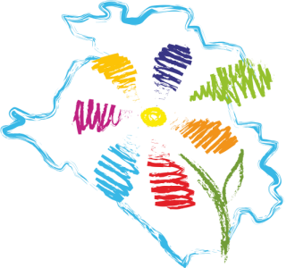
Благотворительный фонд помощи детям
"Край добра"
350000 РФ Краснодарский край г. Краснодар, ул. Красная дом 42
ИНН 2310981082 КПП 231001001 ОГРН 1132300005672 т. 203-45-45
Email kfszn@mail.ru, web: kraydobra.ru

Приложение 3. Реквизиты для перечисления средств.

Перечислить деньги на расчетный счет благотворительного фонда «Край добра» можно в банкомате при помощи пластиковой карты. Также в любом банке на территории Краснодарского края, просто заполнив бланк с указанием расчетного счета благотворительного фонда «Край добра» и сделав перечисление денежных средств по следующим реквизитам:
Благотворительного фонда «Край добра»
350000 Краснодарский край, г. Краснодар
ул. Красная, дом № 42. 8/861/203-45-45
расчетный счет 40703810700490001284
Банк ОАО "КРАЙИНВЕСТБАНК"
к/сч 30101810500000000516
ИНН 2310981082
КПП 231001001
БИК 040349516
Назначение платежа: «Благотворительное пожертвование на ведение уставной деятельности».
В случае помощи конкретному ребенку в назначении платежа указть: «Благотворительная помощь *ФИО ребенка*».

